Computer
Laptop
Word Search Puzzle
Игра-поиск слов
для учащихся 7-9 классов
Ольга Михайловна Степанова
учитель английского языка
МБОУ «Цивильская СОШ №1 имени М.В. Силантьева»
города Цивильск Чувашской Республики

2015
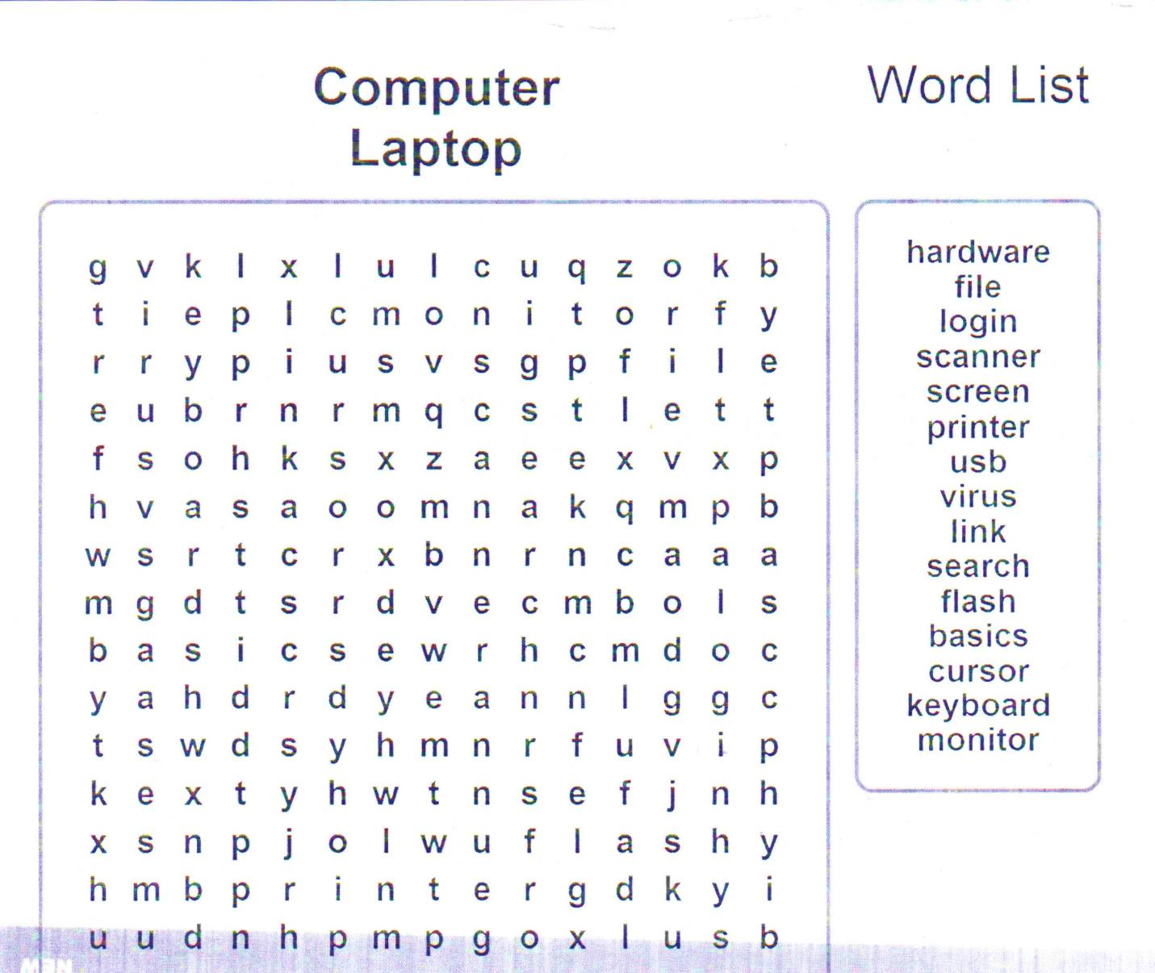

Key

